

**АДМИНИСТРАЦИЯ**

**ТЕНЬКИНСКОГО ГОРОДСКОГО ОКРУГА**

**МАГАДАНСКОЙ ОБЛАСТИ**

**П О С Т А Н О В Л Е Н И Е**

22.03.2019 № 73-па

п. Усть-Омчуг

**Об утверждении схемы размещения мест (площадок) накопления твердых коммунальных отходов на территории Тенькинского городского округа Магаданской области**

# Руководствуясь Федеральным законом № 131-ФЗ от 06.10.2003 г. «Об общих принципах организации местного самоуправления в Российской Федерации», Федеральным законом № 89-ФЗ от 24.06.1998 г. «Об отходах производства и потребления», Постановлением Правительства Российской Федерации от 31.08.2018 г. № 1039 «Об утверждении Правил обустройства мест (площадок) накопления твердых коммунальных отходов и ведения их реестра», администрация Тенькинского городского округа Магаданской области п о с т а н о в л я е т:

1. Утвердить Схема размещения мест (площадок) накопления твердых коммунальных отходов на карте поселка Усть-Омчуг муниципального образования «Тенькинский городской округ» Магаданской области согласно приложению №1;
2. Утвердить Схему размещения мест (площадок) накопления твердых коммунальных отходов на карте поселка Омчак муниципального образования «Тенькинский городской округ» Магаданской области согласно приложению №2.
3. Контроль за ведением схемы размещения мест (площадок) накопления твердых коммунальных отходов на территории Тенькинского городского округа Магаданской области возложить на комитет жилищно-коммунального хозяйства, дорожного хозяйства и жизнеобеспечения администрации Тенькинского городского округа (В.А. Круглов).
4. Настоящее постановление подлежит официальному опубликованию (обнародованию).

Глава Тенькинского городского округа И.С. Бережной

|  |
| --- |
| Приложение № 1  к постановлению администрации  Тенькинского городского округа  Магаданской области  от 22.03.2019 № 73-па_______ |

Схема размещения мест (площадок) накопления твердых коммунальных отходов на карте поселка Усть-Омчуг муниципального образования «Тенькинский городской округ» Магаданской области

(масштаб 1:2000)

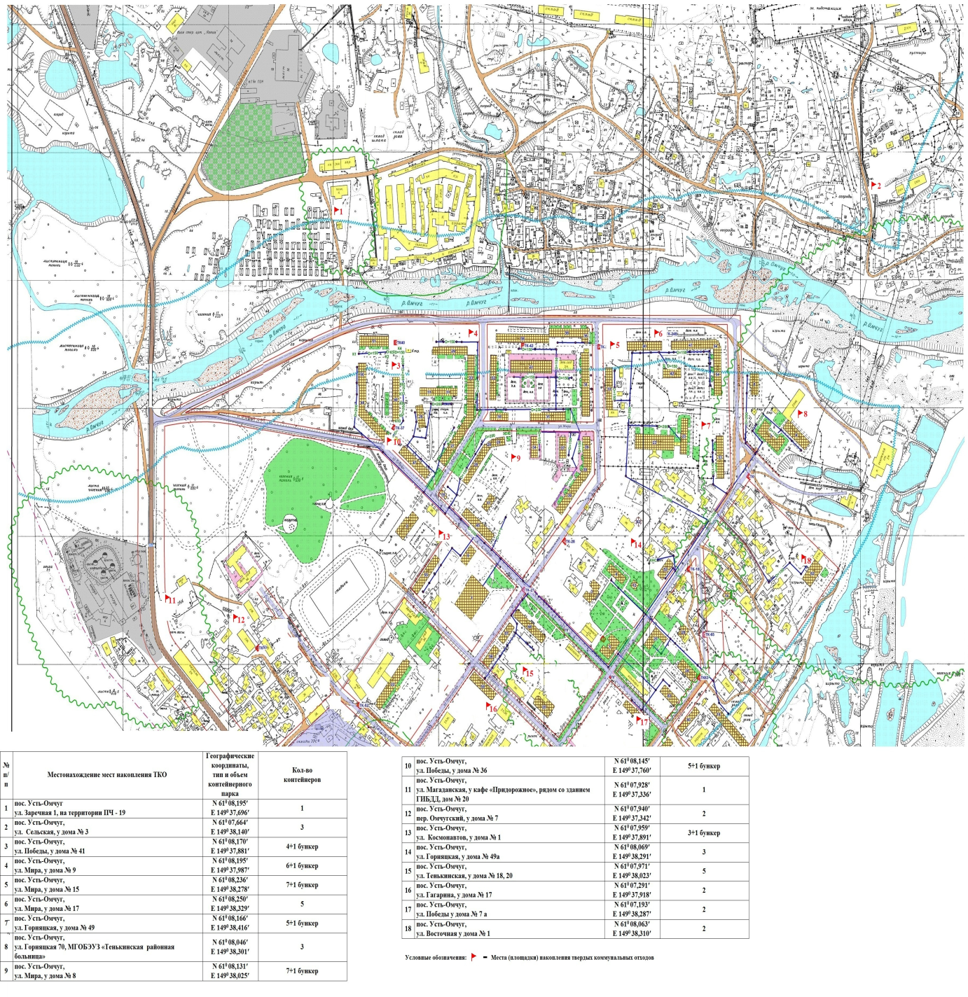

|  |
| --- |
| Приложение № 2  к постановлению администрации  Тенькинского городского округа  Магаданской области  от 22.03.2019 № 73-па _______ |

Схема размещения мест (площадок) накопления твердых коммунальных отходов на карте поселка Омчак муниципального образования «Тенькинский городской округ» Магаданской области

(масштаб 1:2000)

